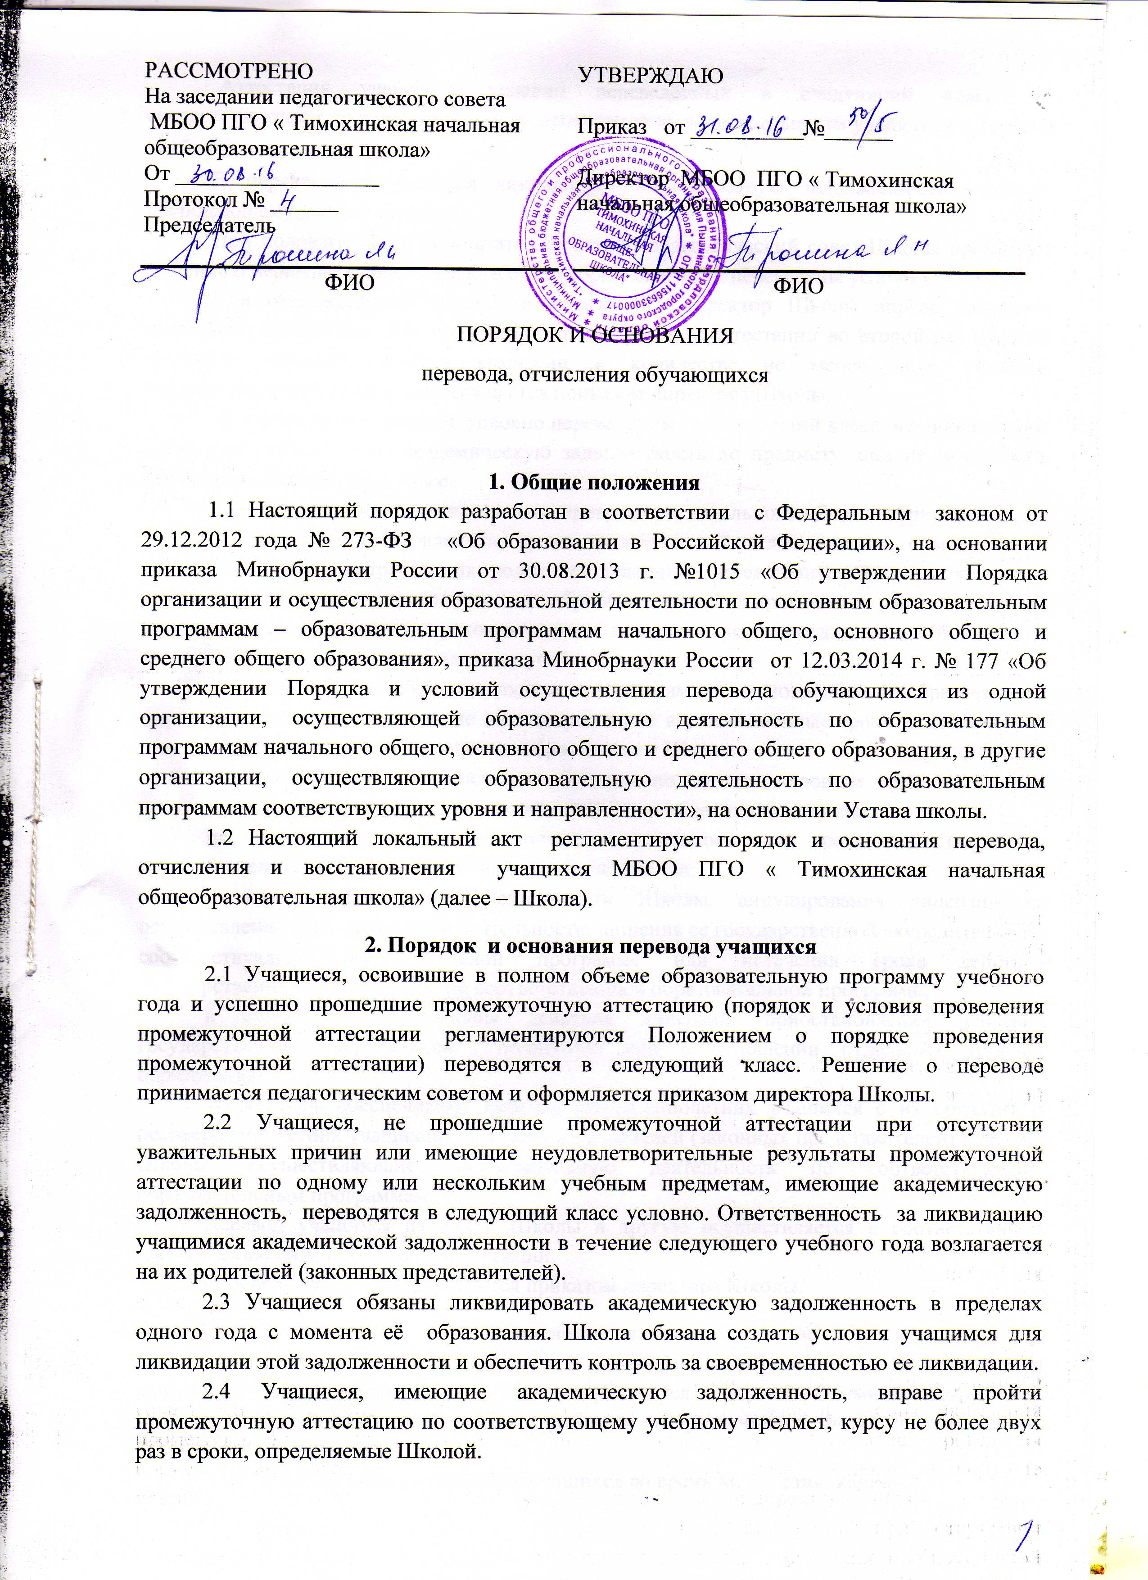

2.4 Учащиеся, имеющие академическую задолженность, вправе пройти промежуточную аттестацию по соответствующему учебному предмет, курсу не более двух раз в сроки, определяемые Школой.
Аттестация учащихся, условно переведённых в следующий класс, по соответствующим учебным предметам проводится по мере готовности учащегося в течение учебного года.
В первый раз учащийся ликвидирует академическую задолженность учителю, преподающему данный предмет.
При положительном результате аттестации педагогический совет Школы принимает решение о переводе учащегося в класс, в который они были переведёны условно.
При отрицательном результате аттестации директор Школы вправе назначить повторную аттестацию. Для проведения промежуточной аттестации во второй раз Школой создается комиссия. Состав комиссии в количестве не менее двух учителей соответствующего профиля утверждается приказом директора Школы.
В случае если учащиеся, условно переведённые в следующий класс, не ликвидируют в течение учебного года академическую задолженность по предмету, они не могут быть переведены в следующий класс.
2.5 Учащиеся по образовательным программам начального общего образования , не ликвидировавшие в установленные сроки академической задолженности с момента её образования, по усмотрению их родителей (законных представителей) оставляются на повторное обучение, переводятся на обучение по адаптированным образовательным программам в соответствии с рекомендациями психолого-медико-педагогической комиссии либо на обучение по индивидуальному учебному плану.
2.6 Учащиеся по образовательным программам начального общего образования в форме семейного образования, не ликвидировавшие в установленные сроки академической задолженности, продолжают получать образование в Школе.
2.7 Учащиеся для продолжения обучения по соответствующим образовательным программам могут быть переведены в другую Школу в следующих случаях:
по инициативе совершеннолетнего учащегося или родителей (законных представителей) или в связи со сменой места жительства;
в случае прекращения деятельности Школы, аннулирования лицензии на осуществление образовательной деятельности, лишения ее государственной аккредитации по соответствующей образовательной программе или истечения срока действия государственной аккредитации по соответствующей образовательной программе;
в случае приостановления действия лицензии, приостановления действия государственной аккредитации полностью или в отношении отдельных уровней образования.
Учредитель обеспечивают перевод совершеннолетних учащихся с их согласия и несовершеннолетних учащихся с согласия их родителей (законных представителей) в другие Школы, осуществляющие образовательную деятельность по соответствующим образовательным программам.
Перевод учащихся из одной Школы в другую осуществляется в соответствии с законодательством Российской Федерации.
Перевод учащегося оформляется приказом директора Школы.

3. Отчисление учащихся
3.1 Отчисление не применяется к учащимся по образовательным программам начального общего образования, а также к учащимся с ограниченными возможностями здоровья (с задержкой психического развития и различными формами умственной отсталости).
3.2. Не допускается отчисление учащихся во время их болезни, каникул.

